Eine Feier der einfachen Dinge
TOTO, der führende japanische Sanitärhersteller, spielt im neuen Film „Perfect Days“ des renommierten Regisseurs Wim Wenders eine wichtige Statistenrolle. Kinostart in Deutschland ist am 21. Dezember 2023.



Der neue Film „Perfect Days“ von Wim Wenders erzählt mit ruhigen, reduzierten Bildern die Geschichte des Toilettenreinigers Hirayama, der in der japanischen Metropole Tokio ein einfaches Leben führt und in seinem Alltag immer derselben Struktur nachgeht. Hirayama – gespielt von Kōji Yakusho – reinigt dabei nicht irgendwelche öffentlichen Toiletten, sondern die des einzigartigen THE TOKYO TOILET Projects der Nippon Foundation. Gestaltet wurden diese von berühmten Architekten wie Toyo Ito, Kengo Kuma, Tadao Ando oder Shigeru Ban. Ausgestattet sind alle innovativen Toilettenhäuser von THE TOKYO TOILET mit Sanitärprodukten von TOTO. Im Mai diesen Jahres wurde „Perfect Days“ beim Internationalen Filmfestival von Cannes uraufgeführt. Mit seiner beeindruckenden Performance wurde der Hauptdarsteller Yakusho in Cannes als bester Schauspieler ausgezeichnet. Im Dezember kommt der Film nun in die deutschen Kinos.  Hirayama fährt im Spielfilm die unterschiedlichen öffentlichen Toiletten im Stadtteil Shibuya der japanischen Metropole Tokio ab und reinigt diese. Dabei übt der Protagonist seine berufliche Tätigkeit voller Hingabe und Gründlichkeit aus. Wenn etwa ein Toilettenbesucher kommt, macht er sich quasi unsichtbar, um nicht zu stören. Hirayama ruht ganz in sich und erlebt mit seiner Tätigkeit aber auch mit den kleinen und simplen Dingen seines Lebens jeden Tag den für ihn perfekten Tag. Jeden Morgen ein Dosenkaffee, Musikkassetten mit Rocksongs aus den 1960ern und 1970ern bei der Fahrt zur Arbeit, Lesen und die Analogfotografie, mit der er Stimmungen einfängt, sind Dinge und Tätigkeiten, die er liebt und die seinen Alltag bereichern. Eine Reihe von unerwarteten Begegnungen enthüllt nach und nach mehr von seiner Vergangenheit. „Der neue Spielfilm von Wim Wenders ist eine Feier der einfachen Dinge, der Poesie in den alltäglichen Ritualen und der leidenschaftlichen Hingabe“, schreibt das Online-Magazin kino-zeit.de in seiner Kritik über „Perfect Days“.  Und mit der gleichen Hingabe und mit großem Engagement hat die Nippon Foundation in den letzten Jahren die 17 öffentlichen Toiletten des THE TOKYO TOILET Projects umgesetzt, die Hirayama im Film reinigt. Auch in Japan werden öffentliche Sanitäranlagen oft nur mit Vorbehalt genutzt, obwohl der Standard ungleich höher und die sanitären Einrichtungen viel sauberer sind als in Deutschland. Im Fokus der 17 sehenswerten Toilettenhäuser stehen eine moderne, einladende Architektur und eine hygienische und inklusive Sanitärausstattung. Die Toiletten sollten sicher und sauber zu jeder Tages- und Nachtzeit sein und für jeden zugänglich, egal welches Geschlecht, welches Alter und mit welchen körperlichen Einschränkungen. Als Japans führender Hersteller von Sanitärkeramik nahm TOTO dabei eine Schlüsselrolle als Berater ein und gestaltete die Innenräume der Toiletten.  TOTO Produkte als Statisten im Film  Ausgestattet sind die „stillen Örtchen“ der THE TOKYO TOILET Projects, die der Filmprotagonist Hirayama mit größter Hingabe säubert, mit vielfältigen TOTO Lösungen. Diese gelten als langlebig, inklusiv, sind leicht zu reinigen und erfüllen hohe Hygiene-Standards, auch bei öffentlichen Toiletten. Sie ermöglichen, dass sich die Gäste jederzeit willkommen fühlen. Auch das WASHLET, das Dusch-WC von TOTO, kommt bei den Toilettenhäusern zum Einsatz.  Kinostart am 21. Dezember 2023  Der Film „Perfect Days“ läuft in den deutschen Kinos am 21. Dezember 2023 an. Mit dem Film kehrt Wim Wenders nach fast vier Jahrzehnten nach Japan zurück, wo er 1985 „Tokyo-Ga“ drehte. Weltweite Bekanntheit erreichte der deutsche Regisseur mit Filmen wie „Paris, Texas“ oder „Der Himmel über Berlin“.  „Perfect Days“ wird zudem von Japan für den Oscar eingereicht und geht damit im März 2024 in das Rennen für den besten ausländischen Film.  Hinweis für die Redaktionen  Weitere Informationen und Bildmaterial zu den THE TOKYO TOILET Projects finden Sie in unseren beiden Medieninformationen:  - Medieninformation von 2022  - Medieninformation von 2020  Eine Übersicht über alle Toilettenpavillons finden Sie hier: https://tokyotoilet.jp/en/  Düsseldorf, im November 2023  Abdruck honorarfrei / Beleg erbeten | Ansprechpartner für Journalisten:  bering*kopal GbR, Büro für Kommunikation  Heike Bering  Tel. +49 (0)711 7451 759 15  heike.bering@  bering-kopal.de  Ansprechpartnerin im Unternehmen:  Anja Giersiepen  anja.giersiepen@  toto.com  TOTO im Internet:  eu.toto.com/de

1 Im neuen Spielfilm „Perfect Days“ von Wim Wenders reinigt Hirayama – gespielt von Kōji Yakusho (links im Bild) – die einzigartigen öffentlichen Toiletten der THE TOKYO TOILET Projects der Nippon Foundation. Foto: DCM Film Distribution GmbH
2 Die Hauptfigur Hirayama geht dabei seiner beruflichen Tätigkeit als Toilettenreiniger voller Hingabe und Gründlichkeit nach. Foto: DCM Film Distribution GmbH
3 Hirayama ruht ganz in sich und erlebt mit seinem strukturierten Alltag und seinen alltäglichen Ritualen jeden Tag den für ihn perfekten Tag. Foto: DCM Film Distribution GmbH
4 Die Toilettenhäuser des THE TOKYO TOILET Project der Nippon Foundation sorgen im Stadtbild der japanischen Metropole für Aufsehen. Im Bild der Toilettenpavillon von Shigeru Ban. Von außen sind die Wände transparent und Passanten können die Toilettenräume einsehen. Foto: TOTO LTD.
1. |  | 2.
 |  | 
3. |  | 4.
 |  | 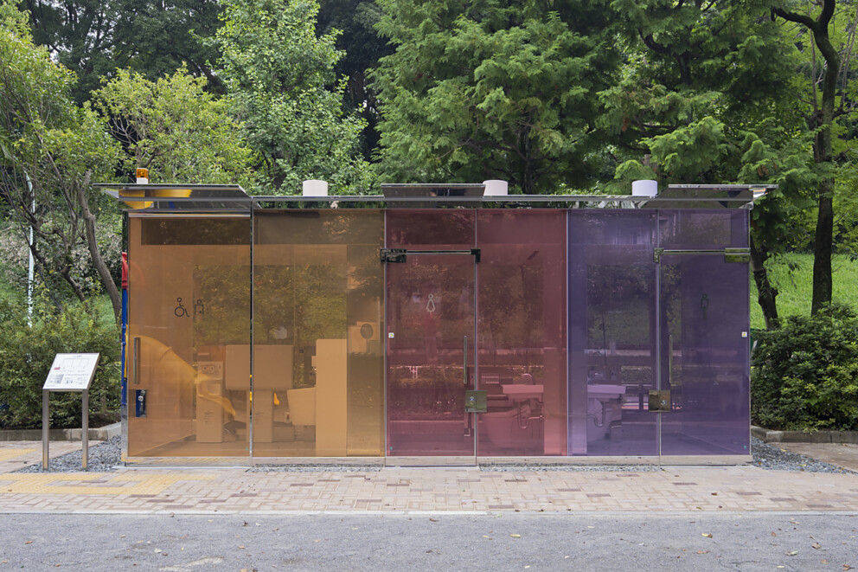

5 Sobald die Verriegelung der Tür von innen betätigt wird, verfärbt sich das Glas als undurchsichtige Wand, so dass der Nutzer von unliebsamen Blicken geschützt ist. Foto: TOTO LTD
6 Der weltweit bekannte Architekt Toyo Ito hat am Rand des städtischen Parks und Wäldchens Yoyogi Hachimann öffentliche Toilettenhäuser geplant, die auf dem ersten Blick an drei Pilze erinnern. Foto: TOTO LTD.
7 Jedes der drei Toilettenräume ist sehr geräumig gestaltet und die Ausstattung ist so gewählt, dass sie auch für ältere Menschen oder Kinder sehr benutzerfreundlich ist. Im Projekt von Toyo Ito kommt das WASHLET von TOTO zum Einsatz. Foto: TOTO LTD.
8 Die reinweiße Halbkugel von Kazoo Sato am Nanago Dori Park ist bereits ein Wahrzeichen der Gegend. Foto: TOTO LTD.
5. |  | 6.
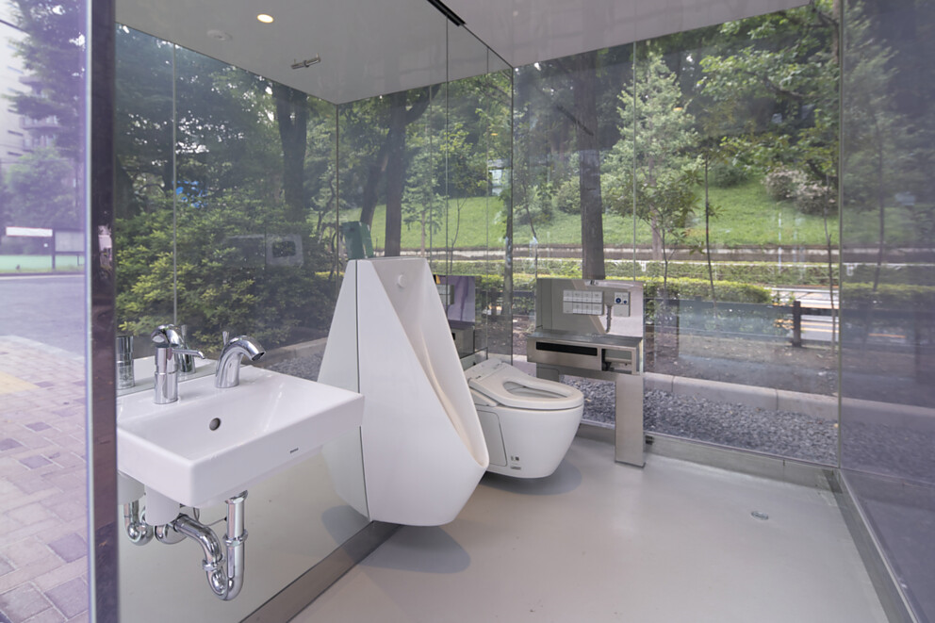 |  | 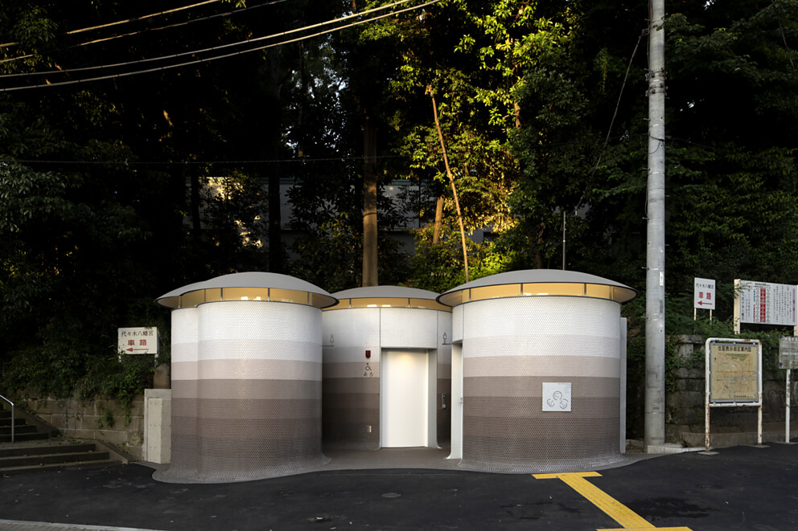
7. |  | 8.
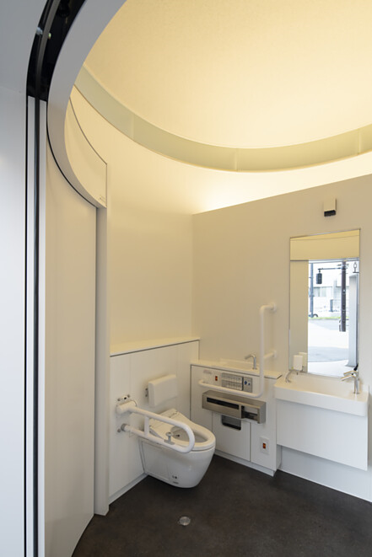 |  | 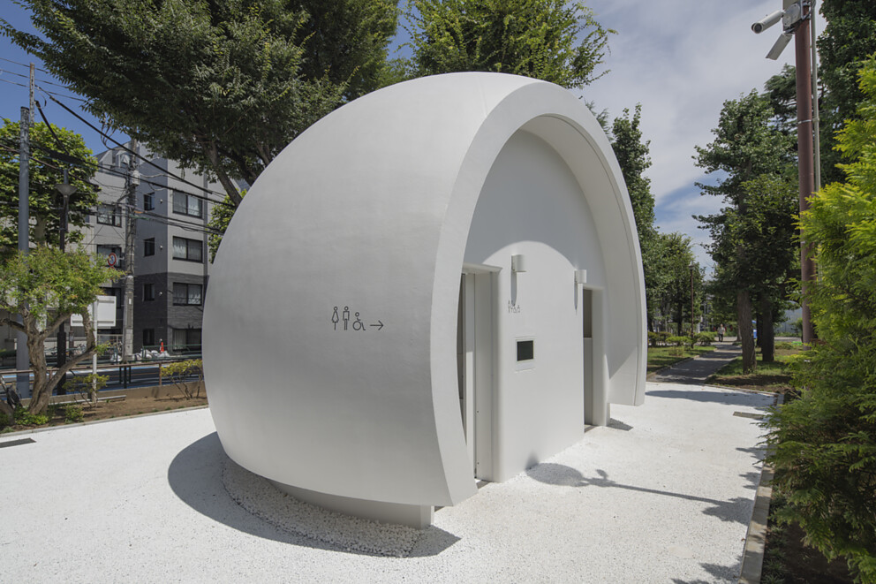

9 Im Fokus der 17 sehenswerten Toilettenhäuser des THE TOKYO TOILET stehen eine moderne, einladende Architektur und eine hygienische und inklusive Sanitärausstattung. Die Toiletten sollten sicher und sauber zu jeder Tages- und Nachtzeit sein und für jeden zugänglich, egal welches Geschlecht, welches Alter und mit welchen körperlichen Einschränkungen. Foto: TOTO LTD.
9.
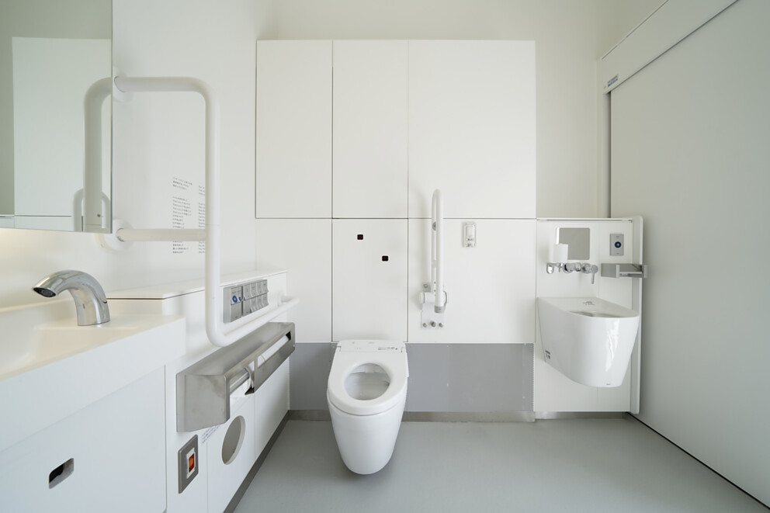

Über TOTO Europe
Bei TOTO, das zu den führenden internationalen Sanitärunternehmen zählt, steht der Mensch und sein Wohlbefinden im Mittelpunkt. Bereits 1917 in Kitakyushu, Japan, gegründet, entwickelt, produziert und vertreibt TOTO seit 2009 seine ganzheitlichen Badezimmerkonzepte für gehobene Ansprüche auch in Europa. Das Ziel ist es, durch Regeneration, Komfort und Hygiene ein neues Lebensgefühl zu schaffen und die Technik intelligent und nahezu unsichtbar in das Design zu integrieren. Japans führender Hersteller präsentiert als Komplettbadanbieter Sanitärkeramik, Armaturen und Accessoires. Das Unternehmen kann mittlerweile auf über 40 Jahre Entwicklung und Herstellung von WASHLET zurückblicken und hat bisher weltweit über 60 Mio. Stück verkauft. Auf dem Weg zu einem nachhaltig ausgerichteten Unternehmen, das die Entwicklung hin zu einer vollständig emissionsfreien Gesellschaft unterstützt, zeigt TOTO ein hohes Engagement: Mit dem Beitritt zur Initiative RE100 bekennt sich die TOTO-Unternehmensgruppe dazu, an allen Standorten bis zum Jahr 2040 vollständig auf Strom aus erneuerbaren Energien umzustellen. Im Juni 2021 erfolgte die Zertifizierung der Science Based Targets Initiative (SBT), um die Reduzierung von Treibhausgasen im Einklang mit dem Pariser Abkommen zu erreichen und auf dieser Grundlage die CO₂-Emissionen systematisch weiter zu reduzieren. Weltweit arbeiten mehr als 36000 Menschen bei TOTO.
Mehr über TOTO: de.toto.com

